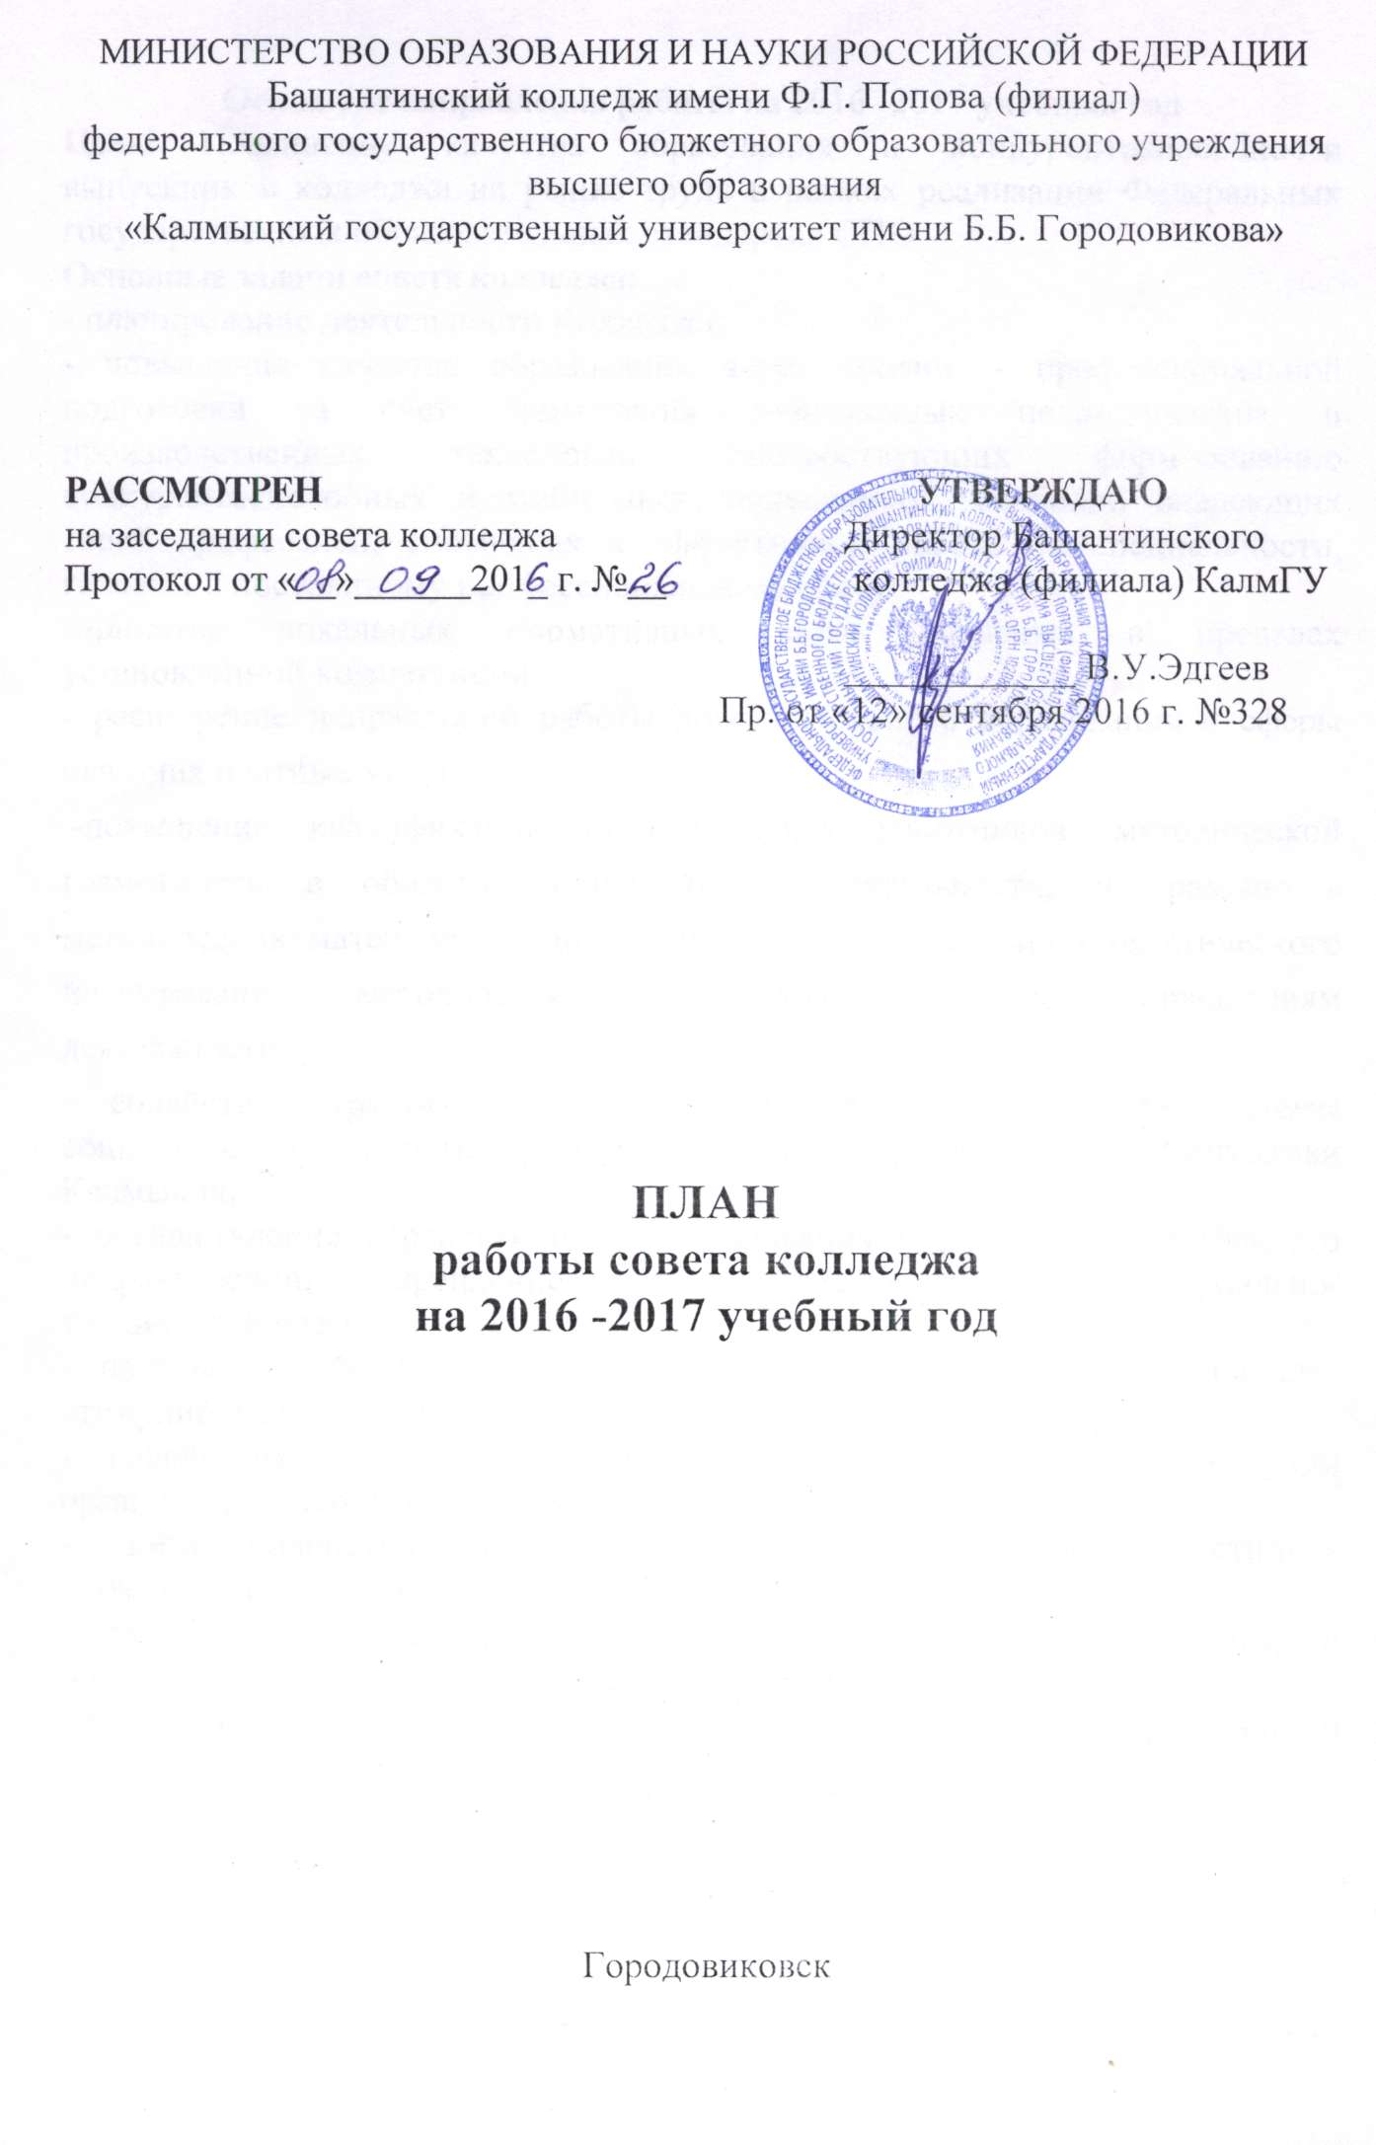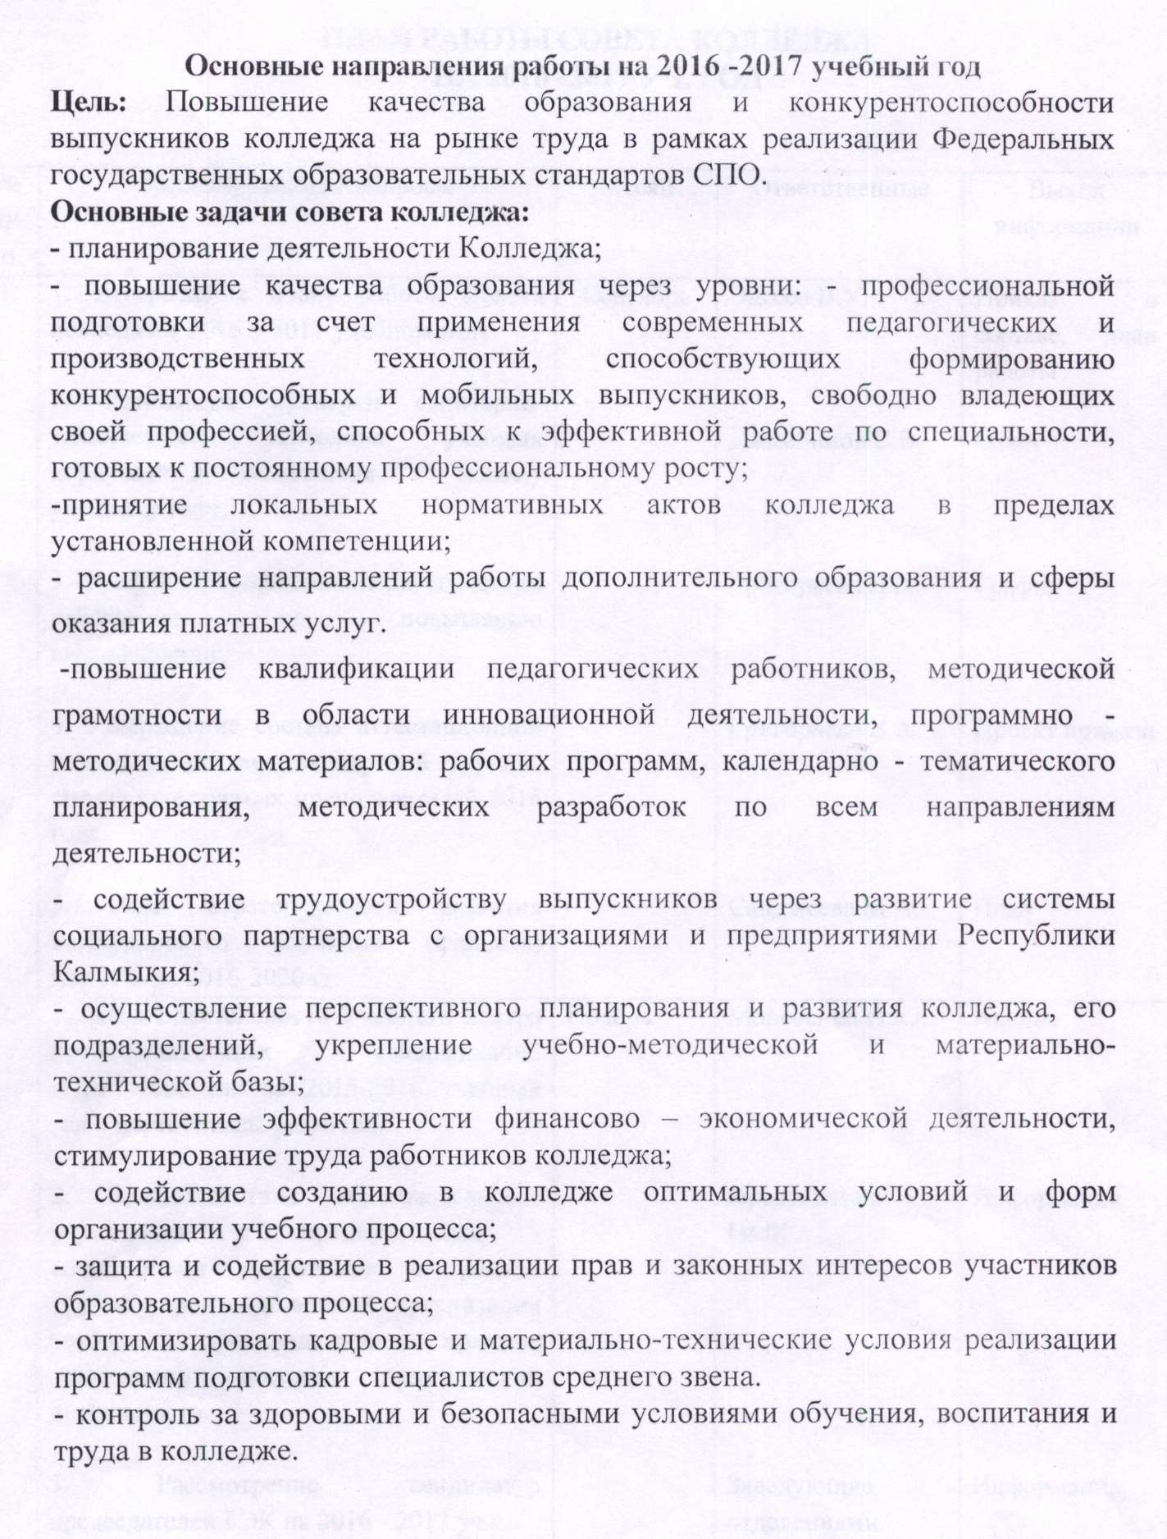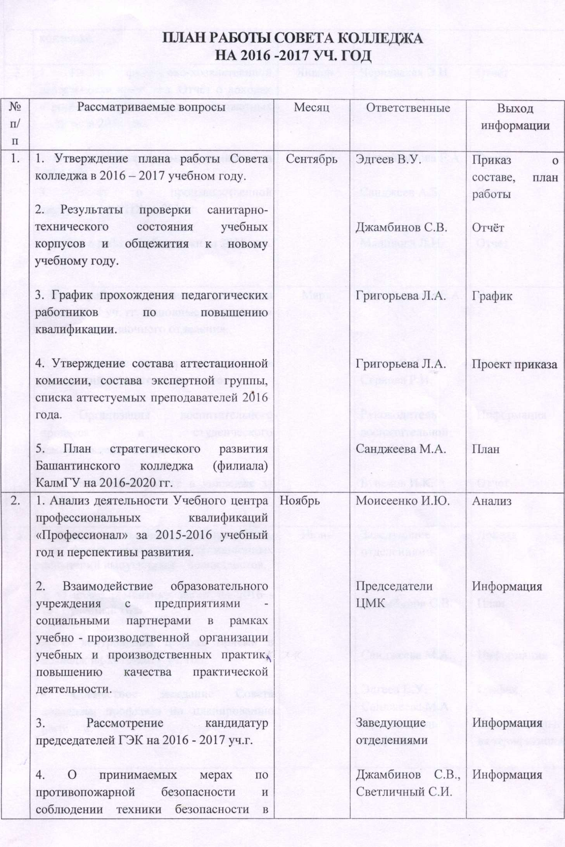

|  |  |  |  |  |
| --- | --- | --- | --- | --- |
|  | колледже. |  |  |  |
| 3. | 1. Итоги финансово-хозяйственной деятельности колледжа. Отчёт о доходах и расходах бюджетных и внебюджетных средств за 2016 год.   1. Отчет о работе приемной комиссии за 2016 год. 2. Отчет о производственной деятельности УПХ за 2016 г.   4. Отчет о работе библиотеки за 2016 год. | Январь | Чернявская Э.И.  Михайлинова Е.А.  Санджеев А.Б.  Маликова Л.И. | Отчёт  Отчет  Отчет  Отчет |
| 4. | 1.Итоги работы на заочном отделении за 2016 -и текущий 2017 уч. г. Основные направления деятельности заочного отделения.  2. Соблюдение правил проживания в общежитии и занятость студентов.  3.Внеурочная занятость студентов проживающих в общежитии   1. Организация воспитательного процесса и студенческого самоуправления в колледже.   5. Работа спортивных секций за 2016 и текущий 2017 уч.год за 2016 г. | Март | Михайлинова Е.А.  Семен В.И.  Серкова Р.И.  Руководитель  воспитательной  службы  Преподаватели:  Бувенов И.К., Джамбинов Ч.Х., Чурюмов А.А. | Отчёт  Информация  Информация  Отчет  Доклад |
| 5. | 1. Выпускная квалификационная работа, как форма итоговых аттестационных испытаний выпускников - специалистов.  2. О плане ремонтных работ на 2016 - 2017 учебный год.  3. О контрольных цифрах приёма в колледж на 2016-2017 уч. год.  4. Совместное заседание Совета колледжа, профкома по планированию нагрузки. | Июнь | Заведующие отделениями  Джамбинов С.В.  Санджеева М.А.  Эдгеев В.У. Санджеева М.А. Председатель профкома | Доклад  План  Информация  Предварительная тарификация |